В Ростовской области пройдет

Всероссийская акция

«Единый день сдачи ЕГЭ родителями»
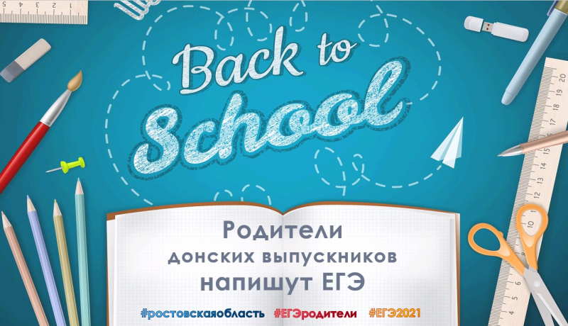
Родители напишут ЕГЭ по русскому языку.
Всероссийская акция «Единый день сдачи ЕГЭ родителями», инициатором которой является Федеральная служба по надзору в сфере образования и науки, в 2021 году проводится в пятый раз.
- Акция призвана помочь выпускникам и их родителям снять лишнее психологическое напряжение, связанное с подготовкой к ЕГЭ, лучше познакомить общественность с экзаменационной процедурой, – рассказал исполняющий обязанности министра общего и профессионального образования Ростовской области Андрей Фатеев. – Акция продлится до 2 апреля, в пунктах проведения мероприятия будут соблюдаться санитарные и противоэпидемиологические требования.
В этом году родители выпускников снова смогут поменяться местами со своими детьми и пройти всю процедуру ЕГЭ: от рамки металлодетектора до получения результатов госэкзамена. Им представится возможность пройти регистрацию на входе в пункт, увидеть, какие меры эпидемиологической безопасности соблюдаются в экзаменационных пунктах, как организуется рассадка в аудиториях, как выглядят рабочие места участников ЕГЭ и осуществляется контроль за проведением госэкзамена, а также как печатаются экзаменационные материалы и, конечно, написать экзаменационную работу, составленную из заданий, аналогичных тем, что будут на ЕГЭ. Родителям будет предложен сокращенный вариант работы, рассчитанный не на обычные 3-4 часа, а на более сжатое время, но он даст возможность познакомиться с заданиями разных типов.

